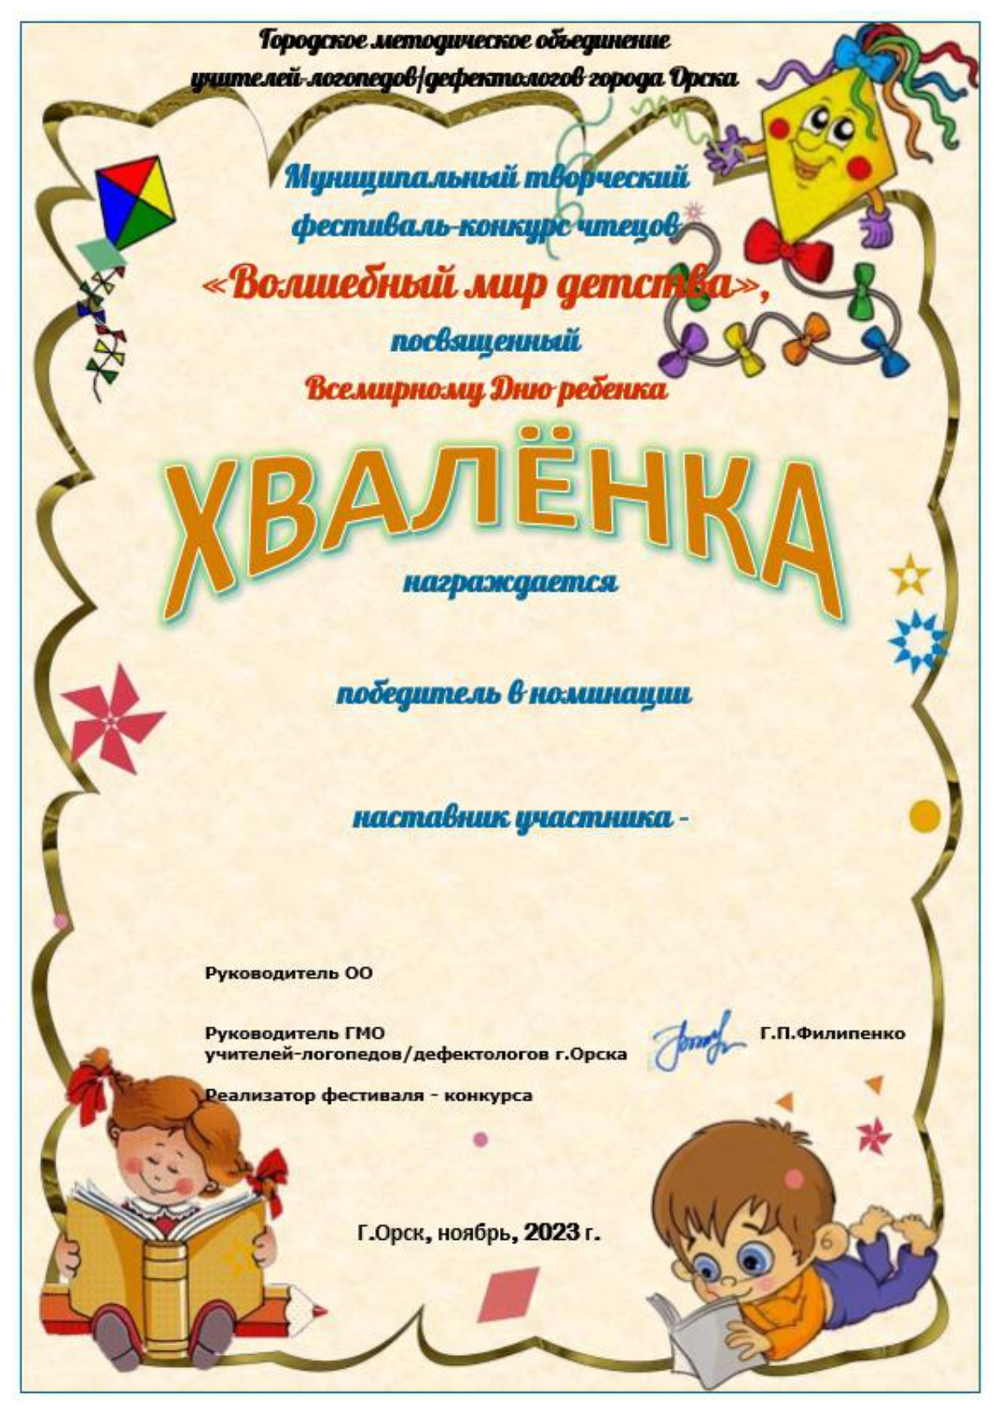

Гелета Роман

«Самый обаятельный исполнитель»

Лучшева Надежда Александровна

